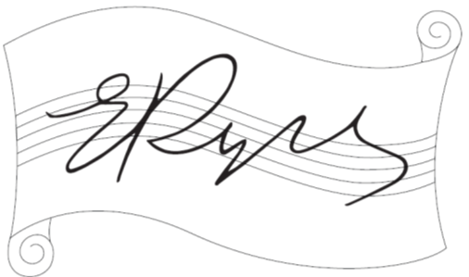
Всероссийский конкурс по музыкальному анализу имени Е. А. Ручьевской

Подведены итоги первого тура XV Всероссийского конкурса имени Е. А. Ручьевской по музыкальному анализу для учащихся музыкальных училищ (колледжей) и специальных музыкальных школ.

Конкурс имени Е. А. Ручьевской по музыкальному анализу
Жюри ХV Всероссийского конкурса по музыкальному анализу имени Е. А. Ручьевской, учрежденного Санкт-Петербургской государственной консерваторией имени Н. А. Римского-Корсакова, подвело итоги первого (заочного) тура по теме: «Вариации на заимствованную тему в музыке ХХ века: стилевой диалог» и утвердило список участников II тура:

1. Букалова Е.И. Тема: «Коллективные вариации на тему симфонии № 16 Н.Я. Мясковского»;
2. Грибкова А. М. Тема: «В. Лютославский. „Вариации на тему Паганини“ для двух фортепиано: межтекстовые взаимодействия и стилевой диалог»;

3. Гусева Ю. О. Тема: «Музыкальный пазл (Бенджамин Бриттен. „Слёзы: Размышления над песней Джона Дауленда“)»;
4. Емельянова А.Е. Тема: «Форма вариаций на цитированную тему как способ диалога»;
5. Конолаш М.Р. Тема: «Энциклопедия музыкальных стилей в „Вариациях и фуге на тему Генри Пёрселла“ Б. Бриттена»;
6. Мурычев И.А. Тема: Александр Тансман. Вариации на тему Скрябина для классической гитары: к поиску неуслышанного у автора»;
7. Таратынова А.Д. Тема: «Коллективные вариации на темы симфонии № 16 Н. Я. Мясковского к 100-летию Московской консерватории (А. Александров, С. Баласанян, Е. Голубев, Д. Кабалевский, А. Николаев, Н. Сидельников, В. Фере, М. Чулаки, А. Шнитке, Р. Щедрин, А. Эшпай)»).

II тур состоится 29 апреля 2025 года в Санкт-Петербургской государственной консерватории имени Н. А. Римского-Корсакова (аудитория 537, 10:30–14:30) в формате конференции (устного сообщения и ответов на вопросы членов жюри).
Цель выступления — раскрыть основное содержание представленной на конкурс работы. Длительность выступления— от 7 до 10 минут; исполнение музыкальных примеров входит в общую длительность выступления.
Участники II тура, не имеющие возможности приехать в Санкт-Петербург, выступают 29 апреля 2025 года в формате видеоконференции. Ссылка на видеоконференцию будет предоставлена всем участникам конкурса накануне его проведения.
Обращаем внимание участников II тура: презентационные материалы к устному выступлению (очному либо онлайн), если они нужны автору по ходу рассказа, необходимо прислать в срок до 21 апреля по электронному адресу: analiz@conservatory.ru. Видеопрезентацию самого выступления присылать не нужно.
Итоговые результаты конкурса, включая номинации в рамках обоих туров, будут объявлены 30 апреля 2025 года.
Жюри XV Всероссийского конкурса имени Е. А. Ручьевской

